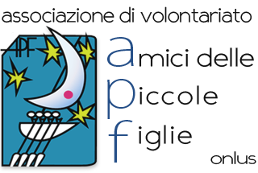
Formazione

Nell’ambito dell’attività di Formazione Permanente rivolta a
Volontari e Operatori dell’Hospice

l’Associazione Amici delle Piccole Figlie
organizza per l’anno 2017-2018 una serie di

4 seminari a tema

condotti dalla psicologa Dott.ssa Rossana Grossi

PROGRAMMA
Conflitto
Comunicazione
Resilienza
Spiritualità

Gli incontri si terranno nelle seguenti date:

Mercoledì 29 Novembre 2017 h.18.30-20.30
Mercoledì 31 Gennaio 2018 h.18.30-20.30
Mercoledì 28 Marzo 2018 h.18.30-20.30
Mercoledì 30 Maggio 2018 h.18.30-20.30

I seminari, aperti a Volontari e Operatori dell’Hospice, si terranno presso la sala A

